实验二 结构体及其典型应用
1、实验目的
1）掌握结构体类型变量的定义及使用
2）掌握结构体变量的引用形式，结构体数组的应用
3）理解结构体作为不同数据类型的一个整体在实际编程中的应用
2、实验要求
1）实验要求: 输入6名学生的基本信息，每名学生的基本信息包括：学号、姓名、性别、年龄、语文成绩、数学成绩、物理成绩、总分、平均分等数据项。根据各科成绩计算总分和平均分，并输出这6名学生的信息。
2）分析与设计: 利用结构体类型数组元素存放6名学生的信息，并根据要求求出总分和平均分。
3、背景知识
3.1 概述
C语言允许用户自己指定这样一种数据结构，它由不同类型的数据组合成一个整体，以便引用，这些组合在一个整体中的数据是互相联系的，这样的数据结构称为结构体，它相当于其它高级语言中记录。
声明一个结构休类型的一般形式如下：
struct 结构体名
{成员列表};
结构体名，用作结构体类型的标志，它又称 结构体标记，大括号内是该结构体中的各个成员，由它们组成一个结构体，对各成员都应进行类型声明如：
类型名 成员名;
也可以把成员列表称为域表，第一个成员也称为结构体中的一个域。成员名定名规则写变量名同。
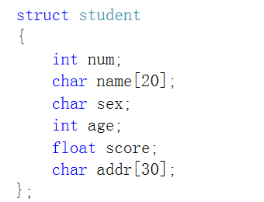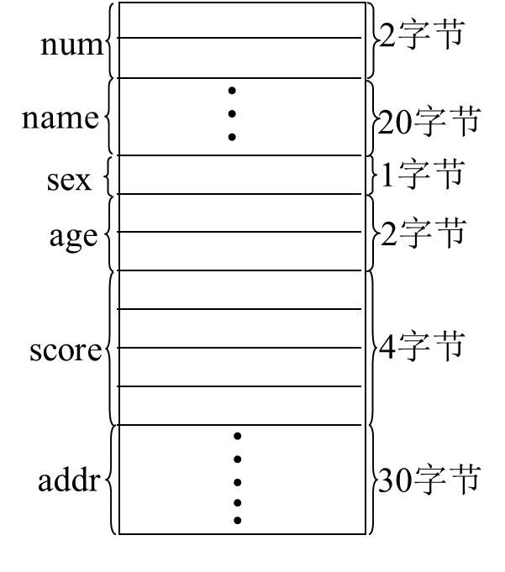
结构体类型定义描述结构
的组织形式,不分配内存

3.2 结构体变量的定义
3.2.1先定义结构体类型，再定义结构体变量
struct 结构体名
{
类型标识符 成员名；
类型标识符 成员名；
…………….
}；
struct 结构体名 变量名表列；
举例：
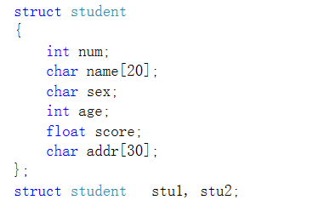
3.2.2定义结构体类型的同时定义结构体变量
struct 结构体名
{
类型标识符 成员名；
类型标识符 成员名；
…………….
}变量名表列；
举例：
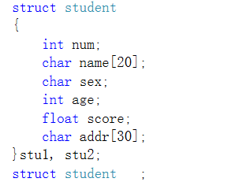
3.2.2定义结构体类型的同时定义结构体变量
struct
{
类型标识符 成员名；
类型标识符 成员名；
…………….
}变量名表列；
举例：
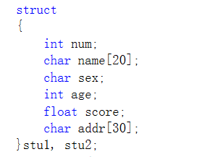
用无名结构体直接定义
变量只能一次
- 说明
- 结构体类型与结构体变量概念不同

类型 | 变量
不分配内存变量 | 分配内存
不能赋值、存取、运算 | 可以
- 结构体可嵌套
- 结构体成员名与程序中变量名可相同，不会混淆
嵌套举例：
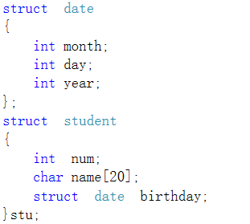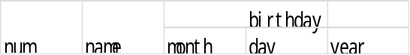
3.3 结构体变量的引用
  - 结构体变量不能整体引用,只能引用变量成员
  - 引用方式：结构体变量名.成员名
  - 可以将一个结构体变量赋值给另一个结构体变量
  - 结构体嵌套时逐级引用
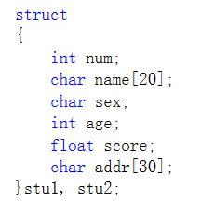
stu1.num=10;
stu1.score=85.5;
stu1.score+=stu2.score;
stu1.age++;
3.3 结构体变量的初始化
3.3.1方式一：
struct 结构体名
{
类型标识符 成员名；
类型标识符 成员名；
…………….
}；
struct 结构体名 结构体变量={初始数据}；
举例：
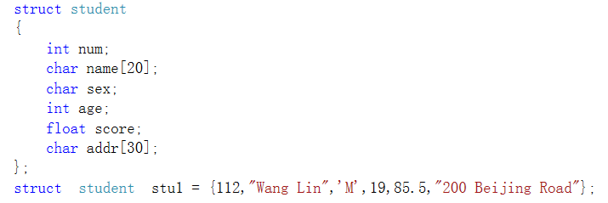
3.3.2方式二：
struct 结构体名
{
类型标识符 成员名；
类型标识符 成员名；
…………….
}结构体变量={初始数据}；
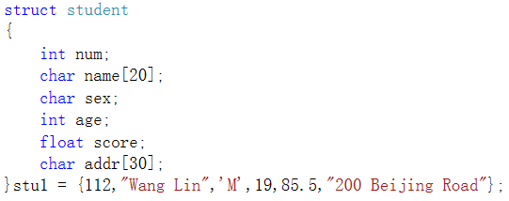
3.3.3方式三：
struct
{
类型标识符 成员名；
类型标识符 成员名；
…………….
}结构体变量={初始数据}；
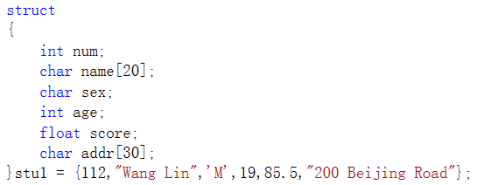
3.4 结构体数组
3.4.1：结构体数组的定义
同上均有三种形式，下面仅以方式一为例介绍结构体数组
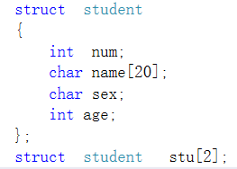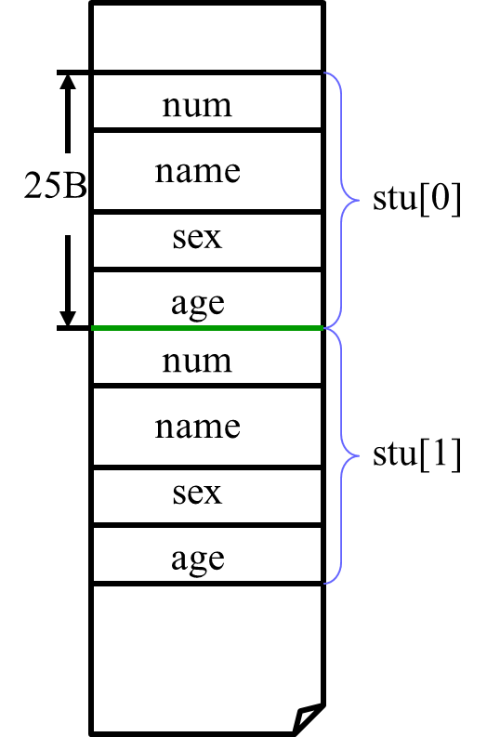
3.4.2：结构体数组的初始化
1）顺序初始化：
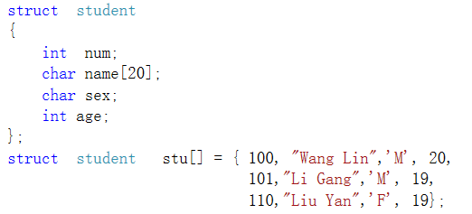
2）分行初始化
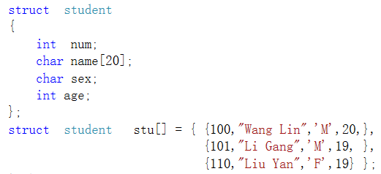
3.5 结构体和指针
指向结构体变量的指针
定义形式：struct 结构体名 *结构体指针名;
例 struct student *p;
其中p指针存放结构体变量在内存的起始地址
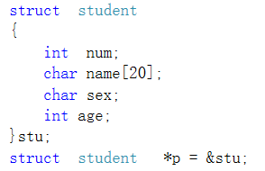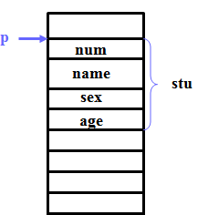
示例程序：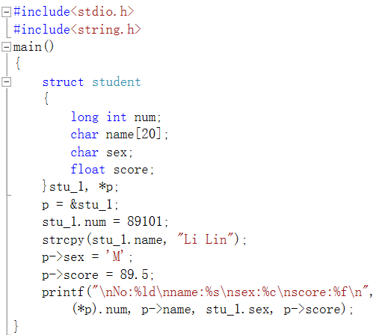
运行结果：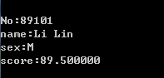
注：(*结构体指针名).成员名==结构体指针名->成员名；
5、实验内容
1.定义两个结构相同的结构体变量stu1和stu2;
2.分别输入两个学生的学号，姓名，性别，成绩；
3.比较两个学生的学号大小，并按照学号由小到大输出两个两个学生的全部信息。
6、实验报告要求
1.完成实验内容要求；
2.体会结构体如何在内存中储存；

